Github用户名：lw17809213284

自己创建的一个项目“分类与检测”的github地址:

<https://github.com/lw17809213284/fenleiyujiance.git>

1、基本概念：

1、仓库（Repository）:用来存放项目代码，每个项目对应一个仓库

2、收藏：把别人的项目收藏，收藏之后在个人中心可以看到收藏过的项目

3、复制克隆项目(fork);先要进入到别人的项目里面，在别人的这个项目的界面右上角有个fork，点击一下即可将别人的项目完全复制到我的github中，此时我的github中就有了一个和别人完全一样的项目。（复制之后那我的项目和别人的项目是独立存在的，即我对我复制的项目进行修改不会改变别人的项目）

4发起请求（pull request）：也是在别人的项目页面里面，当复制了别人的项目并进行修改时，如果想让别人也把你修改的加到那个人的项目中去，可以点pull request。

5、关注（watch）：关注了一个项目之后，如果那个项目有什么新的动态，我就可以看到

6、评论（issue）:在别人的某个项目下进行评论

7、github主页：账号创建成功或点击网址导航栏github图标（小猫图标）都可以到github主页，该页左侧主要显示用户动态以及关注用户或者关注仓库的动态，右侧显示所有的git库（自己的一些仓库）

8、仓库主页：仓库主页主要显示项目的信息，如：项目代码、版本、收藏/关注/fork等情况

9、个人主页：个人信息、头像、个人简介、关注我的人、我关注的人、我关注的git库、我的开源项目……

2、注册github账号：lw17809213284

邮箱：2351159954@qq.com

Sign in:登陆，Sign up:注册

登陆之后，就到了github主页，如下：

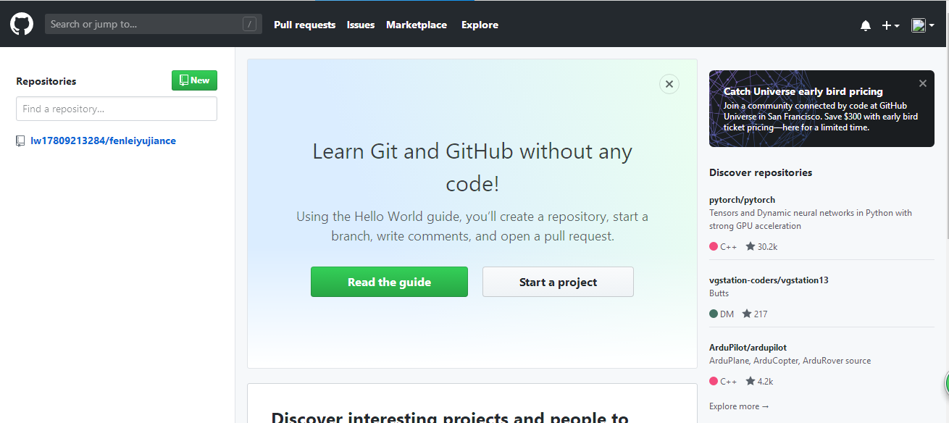

翻墙软件：github是外国的网络，在国内访问较慢，如歌无法访问，则要翻墙，老师推荐的翻墙软件：Shadowsocks

3、创建仓库和仓库页面讲解：在github主页点start a project（新用户要先验证邮箱才能创建项目，我已经验证过了），创建一个名为111的仓库（一般仓库名就是你要写的项目的名称）：创建完仓库之后，就进入到了仓库主页，如下：

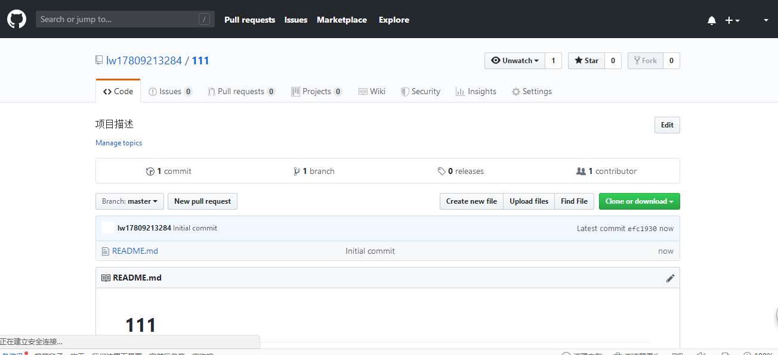

如上仓库页面中的一些选项：

最左上角：用户名/仓库名（lw17809213284/111）：点击仓库名就能到仓库主页，点击用户名，就到了用户个人主页

Code选项下的选项：

点仓库页面左上角的项目描述可以修改项目描述

Cteate new file:创建文件

Upload files:上传文件

Find file:搜索仓库文件

Unwatch:关注过的项目

Star:收藏过的项目

Fork:复制过的项目

Clone or download:直接下载或通过git克隆

Issue:新建issue

4、仓库管理：

新建文件：在仓库主页点击Cteate new file，出现如下文件界面：

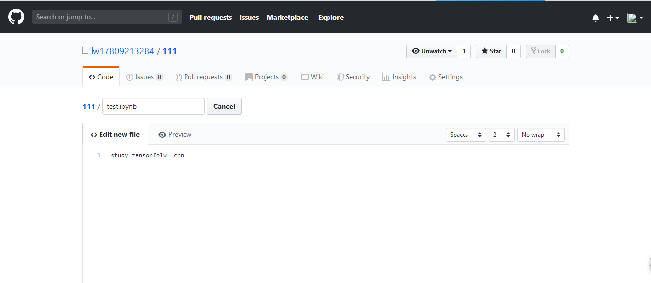

Cancel左侧的框是给文件起一个名字（主页创建一个文件一定要在文件名后加后缀），点cancel是取消这个名字，下面的<>Edit new file下面的框是你要写入的文件内容，往下翻有一个Commit new file，表示提交一个新文件，下面的框写标题（表示对这个文件的备注/描述），再下面可以写详细的描述。

Preview是预览你在Edit new file下面写的文件，如下：

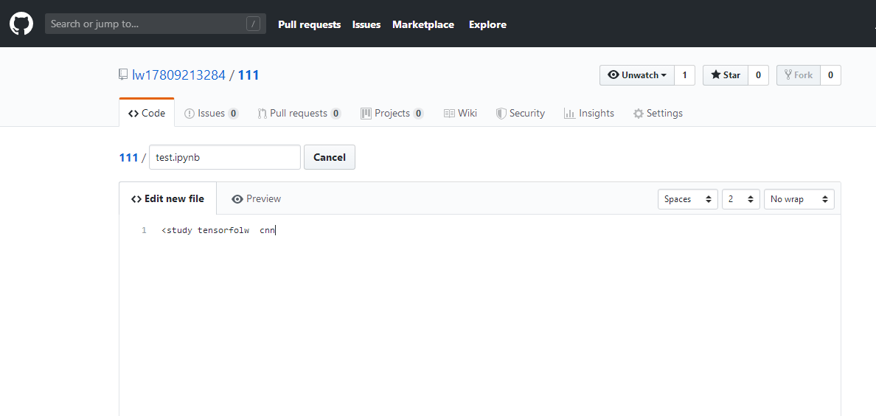

创建完一个新项目之后，会自动回到仓库主页，此时在仓库主页会出现刚才新建的文件test.ipynb，文件名后面有一段距离是创建该文件时的备注：创建ipynb文件，当我点这个备注创建ipynb文件的时候，会显示出我该备注对应文件的详细信息，如果点文件名test.ipynb，会进入到这个文件，并可以对这个文件进行修改。

左上角的2commits表示我创建的文件的次数（创建第一次文件时是两次，因为包括系统自动创建的一个README.md的文件，后面再创建新文件时就不会再出现，相当于再创建文件时候会变成3次，4次……）

### 编辑/修改文件：在仓库主页点击文件名进入该文件，页面右侧有个笔的形状的标志，是修改文件（修改一次文件也算一次创建文件，即2commits会变成3commits），点击之后会进入到文件编辑模式下，再翻到下面将备注写为Commit changes点Commit changes即可修改成功，此时会回到仓库主页，并且之前的tenst.ipynb文件的备注变成了修改test.ipynb文件，且2commits会变成3commits（表示提交了3次），我点击这个3commits，会出现我之前没修改过的和修改过的所有文件，表示把每次文件都记录了下来。

### （此处虽然和没修改之前的文件数一样都是两个文件，但2commits会变成3commits）。当我再重新点这个文件的备注时，显示的文件详细信息内容部分新出现了一个+python，+python表示是我新加了python这个代码内容，如果修改时候删除了一些代码，则是—号。

### 删除文件：在仓库主页点击我要删除文件的文件名，进入到文件详情页，在详情页右侧笔标志的旁边有个垃圾桶的标志，点击这个，再在下面备注删除test,ipynb文件，即可删除该文件，此时自动回到仓库主页，之前的那个文件就不见了，此时3commits会变成4commits，点击进去同样而言看到所有的包括创建的、修改的、删除的文件。

### 上传文件：点击仓库主页的Upload file按钮，点击之后，会出现下面这个界面：

### 

### 我们可以直接把我呢见拖动进来，也可以点击choose your files（一次性可以上传多个文件），点击之后该页面下方会出现你刚才上传的文件，再在下方的Commit changes写入备注，再点击Commit changes即可上传成功